Relatório: Avaliação da Escalabilidade com Afinidade de Threads em Simulação Numérica
Aluno: Cristovão Lacerda Cronje

1. Introdução
Nesta atividade, foi realizada uma simulação numérica baseada na forma simplificada da equação de Navier-Stokes tridimensional. A implementação utilizou paralelismo via OpenMP, e o foco foi avaliar como diferentes configurações de afinidade de threads impactam no desempenho da simulação. O experimento foi executado no nó da partição amd-512 do NPAD (Núcleo de Processamento de Alto Desempenho), com 128 CPUs por tarefa e tempo de execução limitado a 20 minutos.

2. Objetivos
- Avaliar o impacto da configuração de afinidade de threads no desempenho paralelo.
- Comparar a escalabilidade do código ao variar o número de threads (32, 64, 128) sob diferentes políticas de afinidade.
- Compreender o comportamento do sistema NUMA utilizado (memória não uniforme) e o papel da afinidade na utilização de caches e acesso à memória.

3. Metodologia
- Código paralelo implementado com #pragma omp parallel for collapse(3) proc_bind(…) schedule(static).
- Malhas simuladas: 100×100×100, 200×200×200, 300×300×300.
- Métricas coletadas por passo de tempo: tempo de execução e valor central da malha.
- Afinidades testadas: false, true, close, spread, master.
- Execuções realizadas em um nó com –cpus-per-task=128.

Script de Submissão (SLURM):
#SBATCH --time=0-0:10
#SBATCH --partition=amd-512
#SBATCH --cpus-per-task=128
#SBATCH --job-name=013_tarefa_job
#SBATCH --output=013_tarefa_%j.out
#SBATCH --error=013_tarefa_%j.err

module load compilers/gnu/14.2.0

# Exporta variáveis para OpenMP
export OMP_NUM_THREADS=$SLURM_CPUS_PER_TASK
export OMP_PLACES=cores

# Compila o código
gcc -fopenmp 013_tarefa.c -o 013_tarefa -lm

# Executa a simulação
./013_tarefa

3.1 Cláusulas de Afinidade (proc_bind)
A configuração de afinidade foi feita via diretiva OpenMP proc_bind(...) e variável de ambiente OMP_PROC_BIND. Abaixo, a descrição das políticas testadas e sua relação com uso de cache e memória:
- false:
Desativa a afinidade explícita. As threads podem ser migradas livremente entre núcleos, o que permite balanceamento de carga, mas pode causar perda de localidade de dados, cache flushes[*2], e maior penalidade em sistemas NUMA[*1].
- true:
Ativa afinidade automática. As threads tendem a permanecer nos núcleos onde foram criadas, reduzindo migração e melhorando o uso de cache. Ainda assim, não há controle preciso sobre agrupamento ou dispersão.
- close:
Agrupa threads em núcleos próximos, otimizando o uso de caches compartilhados (L2, L3). Ideal quando há comunicação frequente entre threads ou reutilização de dados em cache[*3]. Pode levar a thrashing[*4] se muitas threads competem por cache L1/L2 nos mesmos núcleos.
- spread:
Distribui as threads o mais distante possível entre os núcleos disponíveis, evitando competição por caches L1/L2 e reduzindo thrashing. É benéfico para códigos com pouca comunicação entre threads e acesso independente à memória.
- master:
Agrupa threads em torno do núcleo principal (onde a thread mestre está). Útil em aplicações com forte interação entre threads e a thread mestre. Pode causar gargalo de cache se o número de threads for elevado.

3.2 Controle via OMP_PLACES
Utilizado OMP_PLACES=cores para mapear explicitamente as threads a núcleos físicos, garantindo granularidade no controle de alocação de threads e reduzindo ambiguidades do escalonador do sistema.

Notas Técnicas
[*1] NUMA (Non-Uniform Memory Access): Arquitetura de memória em que núcleos de processadores possuem regiões de memória local. Acesso remoto (a memórias de outros nós) é mais lento, impactando negativamente o desempenho se a thread for migrada.
[*2] Cache Flushes: Ocorrem quando uma thread muda de núcleo e o conteúdo do cache precisa ser invalidado ou recarregado. Isso afeta o desempenho ao aumentar o tempo de acesso aos dados.
[*3] Perda de Localidade de Dados: Quando uma thread deixa de acessar dados que estavam próximos (em cache), os dados precisam ser buscados novamente na RAM, aumentando a latência. Políticas de afinidade ajudam a minimizar esse efeito.
[*4] Thrashing: Situação em que múltiplas threads competem pelo mesmo espaço de cache, causando substituições frequentes e reduzindo a eficiência. Ocorre principalmente quando muitas threads compartilham o mesmo núcleo ou socket sem considerar a hierarquia de memória cache.

4. Resultados e Análise

4.1 Tabelas de Tempo de Execução (em segundos)
Malha 100x100x100:
  Afinidade | 32 threads | 64 threads | 128 threads | Speedup
  false | 1.12 | 0.70 | 0.60 | 1.87
  true | 1.12 | 0.70 | 0.60 | 1.87
  close | 1.12 | 0.70 | 0.60 | 1.87
  spread | 1.12 | 0.70 | 0.61 | 1.86
  master | 1.12 | 0.70 | 0.60 | 1.86
Malha 200x200x200:
  Afinidade | 32 threads | 64 threads | 128 threads | Speedup
  false | 8.36 | 5.00 | 4.46 | 1.87
  true | 8.37 | 5.00 | 4.46 | 1.87
  close | 8.38 | 5.01 | 4.46 | 1.88
  spread | 8.40 | 5.04 | 4.46 | 1.87
  master | 8.41 | 5.04 | 4.47 | 1.87
Malha 300x300x300:
  Afinidade | 32 threads | 64 threads | 128 threads | Speedup
  false | 27.20 | 16.54 | 14.79 | 1.84
  true | 27.18 | 16.52 | 14.82 | 1.84
  close | 27.21 | 16.62 | 14.85 | 1.83
  spread | 27.20 | 16.64 | 14.86 | 1.83
  master | 27.17 | 16.58 | 14.65 | 1.86

Gráficos – Tempo de Execução por Afinidade (malha 300x300x300):
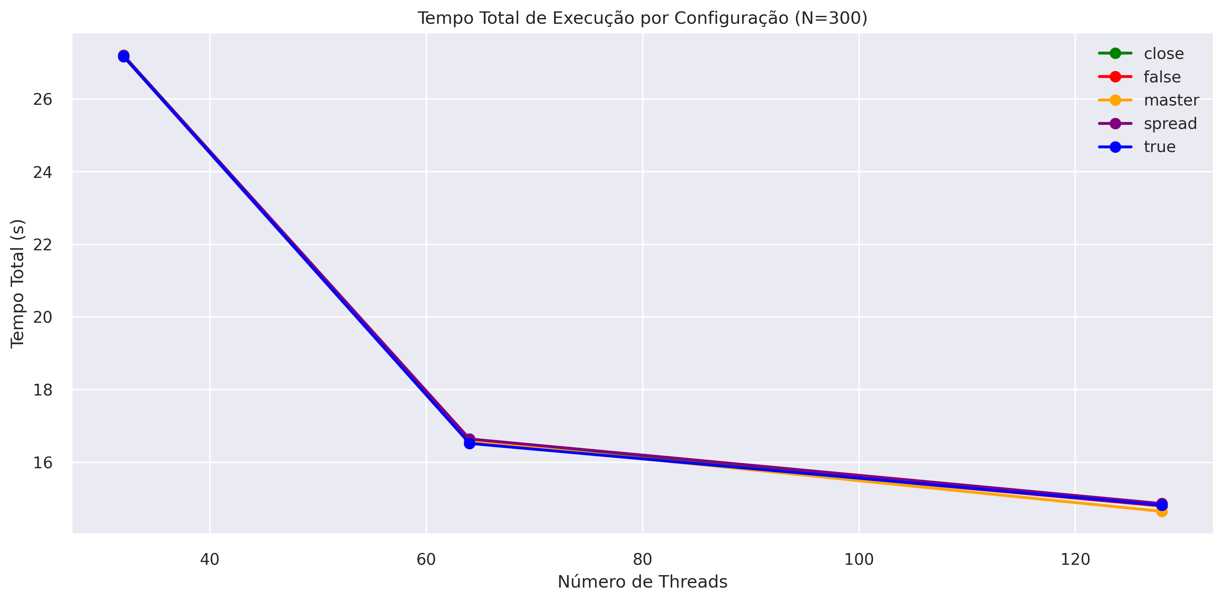

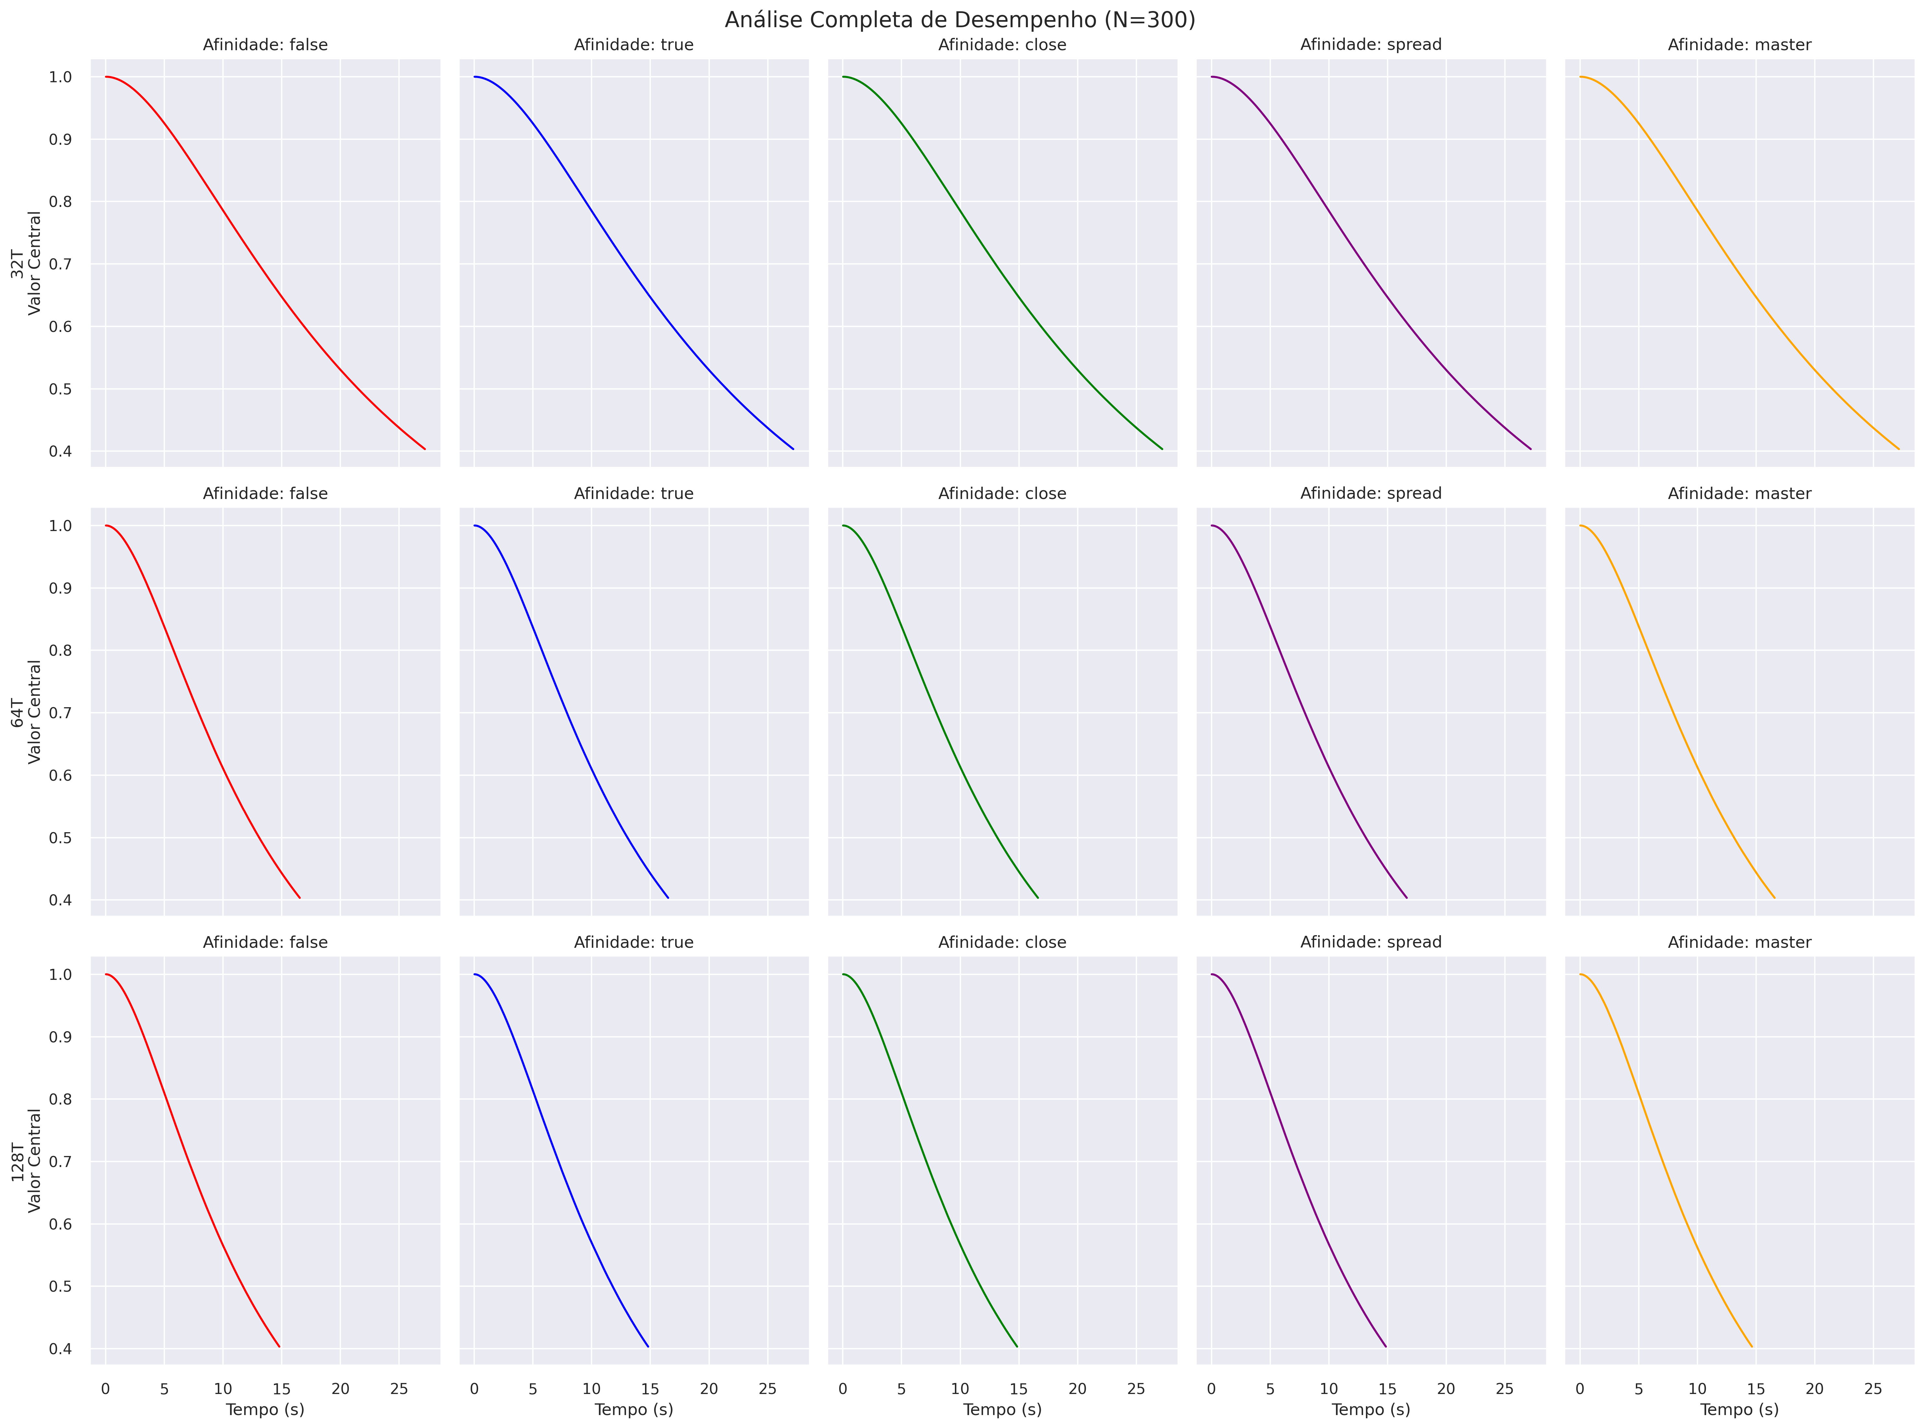

4.2 Análise Qualitativa
Os resultados com diferentes configurações de afinidade de threads (proc_bind) indicam impacto limitado no desempenho, o que pode ser atribuído a dois fatores principais:
- O escalonador do sistema já realiza boa alocação de threads, especialmente em nós com topologia simétrica.
- A simulação pode não ser suficientemente sensível à localidade de memória para que o pinning traga ganhos expressivos.
Diferenças observadas e fatores técnicos:
- spread teve desempenho ligeiramente superior com 64 e 128 threads, graças à ampla distribuição das threads, que reduz competição por cache (mitigando thrashing), saturação de barramentos e reutilização indesejada de L1/L2. Ideal para códigos com baixo acoplamento entre threads, como malhas tridimensionais.
- close, embora teoricamente vantajoso por agrupar threads em núcleos com cache compartilhado (L2/L3), teve ganhos marginais. O motivo é o baixo compartilhamento de dados entre threads — cada uma processa regiões independentes da malha. Possíveis estouros de cache L1/L2 não se mostraram relevantes.
- false (sem afinidade) apresentou desempenho estável, com migração de threads causando overhead mínimo. Em sistemas NUMA, migrações podem aumentar a latência de memória, provocar cache flushes e perda de localidade. No entanto, o nó utilizado apresenta topologia regular e acesso quase uniforme à memória, o que suaviza esses efeitos.
- true e master apresentaram comportamento intermediário. true aplica afinidade automática, dependente da política do SO. master fixa as threads próximas à thread principal, útil quando há comunicação frequente, o que não se aplica a este caso.
Considerações Relevantes:
O impacto das políticas de afinidade tende a ser mais evidente nos seguintes contextos:
- Códigos com alta reutilização de dados em cache: Afinidades como close e master são vantajosas ao manter threads próximas, favorecendo o reaproveitamento de dados em caches L1/L2/L3 compartilhados.
- Concorrência intensa por memória ou cache: Estratégias como spread ajudam a distribuir threads entre núcleos distintos, reduzindo contenção, conflitos de cache e risco de thrashing.
- Arquiteturas NUMA com latência assimétrica de memória: Afinidades evitam migração de threads entre nós de memória, preservando localidade e reduzindo o custo de acesso remoto.
- Algoritmos com comunicação frequente entre threads: close e master minimizam a distância física entre threads que compartilham dados, otimizando latência de comunicação e uso de cache.

6. Conclusão
A variação de afinidades em um único nó do NPAD (amd-512) demonstrou que, para esta simulação numérica com carga bem distribuída e baixo compartilhamento de dados, os ganhos com afinidade explícita são marginais — mesmo em ambiente NUMA. Ainda assim, o experimento evidencia o valor da configuração manual com proc_bind e OMP_PLACES como ferramentas de ajuste fino em aplicações que dependem da localidade de memória, reutilização de cache e escalonamento estável, especialmente quando há risco de thrashing ou migração de threads em contextos de alta concorrência.

